Человек , олицетворяющий добро
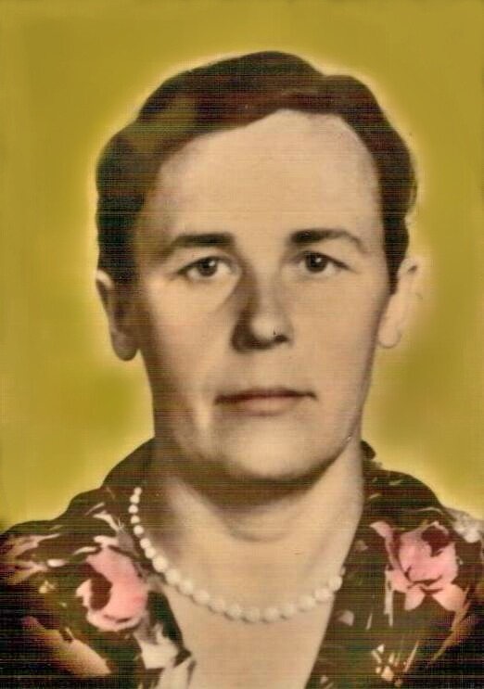
В посёлке Бор живёт обыкновенная скромная женщина, судьба которой неразрывна связана с родным краем, а для жителей посёлка она является олицетворением добра, теплоты и бескорыстной помощи людям- это Елена Кирилловна Кравченко. Когда началась война , она в возрасте 14 лет работала в тайге в окрестности Курлека Томской области заготавливали лес. Работала конюхом , весовщиком, а выйдя замуж за В.И. Кравченко В 1951 году переезжают в Болотнинский откормсовхоз. В 1960 г удалось попасть на свиноводческий комплекс, хотя это было очень трудно. Елена Кирилловна шутит : «Попасть на работу на свиноводческую ферму- это как в Кремль сходить» 19 апреля 1966г. в оперном театре г.Новосибирска Елене Кирилловне был вручён подарок(верблюжье одеяло)и медаль «За трудовое отличие». У Елены Кирилловны 4 сына, 8 внуков,10 правнуков. Всегда открытая, доброжелательная. Святая женщина, настоящая сельская труженица, душа, которой открыта людям, а сердце отзывчиво на чужую боль. Доброта и сострадание –вот- главные черты характера Елены Кирилловны
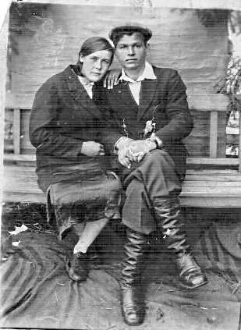 Е.К. Кравченко с мужем
О.В. Шелестюк- внучка.
Басова Г.И.- библиотекарь Боровской библиотеки.

